**GUÍA DEL ESTUDIANTE**

# OBJETIVO GENERAL DE LA MATERIA

Desarrollar habilidades y destrezas para describir, explicar y predecir la conducta humana. Bajo el enfoque biopsicosociocultural de la relaciones humanas, mediante la aplicación de los procesos psíquicos en el ámbito de las Ciencias policiales y Seguridad Ciudadana

# METODOLOGÍA DE ESTUDIO

Educación virtual *por el estado de emergencia sanitaria que actualmente se encuentra el país.

Empleo de distintas estrategias educativas que facilitan el manejo de la información a través del empleo de métodos pedagógicos enfocados al desarrollo de aprendizajes significativos centrados en el estudiante y en la participación activa con el docente, quien a través de la adaptación de los contenidos a medios digitales imparte cada semana la cátedra asignada.

* En la Aula Virtual del UCE se encontrará a disposición de los estudiantes tareas, investigaciones y trabajaos autónomos que deberá realizar el estudiante.

# ELABORACIÓN DE MAPA CONCEPTUAL

Es un tipo de texto escrito académico, mediante el cual el autor expone, analiza y examina, con variados argumentos; un tema determinado, con el propósito de fijar posición al respecto, siguiendo un estilo argumentativo propio. En este sentido, se caracteriza por ser una propuesta de reflexión, análisis y valoración que se estructura de manera formal.

# ESTRUCTURA DEL MAPA CONCEPTUAL ACADÉMICO

Un **mapa conceptual** es un esquema de ideas que sirve de herramienta para organizar de manera gráfica y simplificada conceptos y enunciados a fin de reforzar un conocimiento. Siempre deben incluir las fuentes consultadas preferiblemente provenientes de autores primarios y de fuentes oficiales, siguiendo la siguiente estructura:

1. **Tema:** Propuesto por el docente.

Define el tema de tu Mapa Conceptual. En este paso el profesor le da el tema para hacer investigado. Si es las funciones del cerebro, hay que investigar que voy a consultar sobre las funciones del cerebro.

1. **Recopila toda la información necesaria:** En este paso hay que recopilar información de tres fuentes, exclusivamente de artículos científicos, libros, sitios web, documentos de sitios web y no de otras fuentes, para asegurarte de obtener **información veraz**, además que uno de los beneficios de los mapas conceptuales es que, mientras realizas la recopilación de información, tu cerebro ya está asimilando el contenido antes de plasmarlo. Al final de la realización del mapa conceptual, redactará las fuentes de información con normas APA sexta edición.
2. **Sintetiza y prioriza la información:** Una vez que hayas hecho un resumen de toda la información que recopilaste, deberás ejercitar tu habilidad de **síntesis** para seleccionar únicamente los conceptos que consideres más importantes para explicar tu tema. Una vez identificados, debes ordenarlos de acuerdo a su importancia.

Una vez hecho esto, tendrás que afinar más tu capacidad cerebral de síntesis para resumir cada concepto de tu lista en una sola oración e incluso palabras claves que representen claramente la idea principal.

La idea es que con este resumen que estás elaborando, sintetices lo más que puedas la información, destacando únicamente lo esencial, que es lo que efectivamente el cerebro procesa y retiene por más tiempo.

El objetivo es que cualquier persona que lea tu mapa conceptual por primera vez, pueda entender lo que quieres transmitir con él, así que para asegurarte de haber hecho este paso correctamente, puedes pedir ayuda a un compañero para que lea tu lista de ideas ordenadas y te comente si entendió todo perfectamente, las frases son cortas y concisas, permitiendo definir perfectamente cada concepto con la información más importante.

1. Crea una lista de conceptos: Selecciona los conceptos más relevantes del tema, es decir, aquellos que son necesarios para poder comprender el significado del texto, y colócalos en una lista.

Luego ordena tu lista sepáralos por área y por niveles de inclusividad (mayor, igual o menor inclusividad), colocando el más inclusivo y general al principio.

Para determinar mejor el orden de los conceptos puedes analizar tu pregunta de enfoque, quizás puedas terminar modificando el tema central o escribir uno diferente. Revisa tu lista y agrega más conceptos si son necesarios.

Primero que nada, debes ubicar el **título de tu mapa conceptual** dentro de un recuadro en la parte superior central de la hoja, como te mostramos en las imágenes anteriores. El título se refiere al tema central de tu mapa conceptual o el concepto más importante a partir del cual desarrollarás el resto de las ideas

1. Conecta las ideas: Ahora comienza trazando una línea recta a partir del recuadro del título, que conecte con el recuadro que contendrá la idea principal de tu mapa conceptual. Esta puede ser la definición más importante.

A partir del título coloca los conceptos más importantes arriba, normalmente suelen haber hasta tres conceptos generales en la parte superior del mapa, y debajo de ellos coloca los subconceptos correspondientes y de ésta forma ve desarrollando jerárquicamente tu lista de conceptos.

Une los conceptos mediante líneas conectora y palabras de enlace que deben explicar la relación entre esos conceptos que se unen.

Toma en cuenta que puedes relacionar la idea de un recuadro con otra en diferentes segmentos del mapa, solo debes cuidar que cada relación se identifique correctamente, separando los recuadros de manera adecuada e identificando correctamente las proposiciones para que no se genere ninguna confusión

RÚBRICA

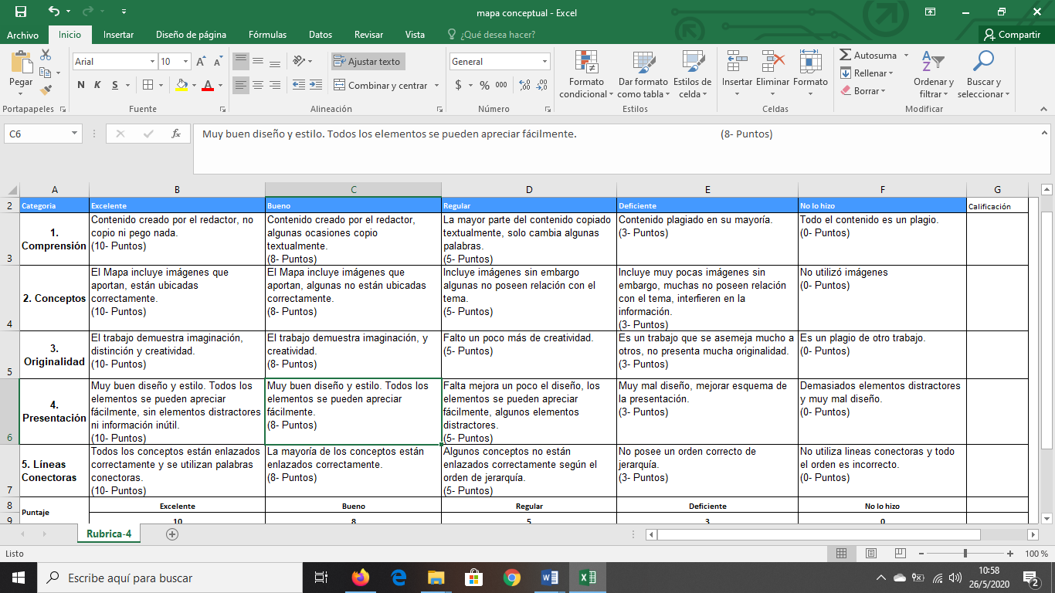Conjunto de criterios establecidos por el docente para la calificación objetiva de los trabajos realizados por el estudiante

# DOCENTE

Dr. James Díaz M.Sc